四川省绵阳市2021届高三第一次诊断试题 文综历史
24.两河流域、印度河流域等世界原生文明诞生地的形成空间均不过数十万平方公里，唯有
中华文明的形成覆盖了长江、黄河及辽河流域的面积近300万平方公里的范围。这凸显出中华文明形成之时便具有
A.多元一体的政治格局 B.以德治民的民本思想
C.厉行专制的集权意识 D.农耕经济的高度繁荣
25.图5《废井田，开阡陌》是当代画家张友仁的作品。他根据战国时期商鞅变法的史实创
作，曾作为中学历史教材插图而广为人知。该作品
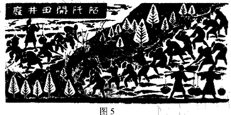
A.创作源于画家的生活实践 B.能完整还原历史真实
C.是对历史的一种艺术表达 D.体现写意传神的特点
26.北魏时期，孝文帝深叹“移风易俗,实为甚难”，南迁洛阳后，留在北方边镇民众甚至出
现了鲜卑化趋势。而在南方，新汉族较多地保存了北方汉族之文化传统，“蛮气”则 显得
不足。南北民族交融的差异缘于
A.区域地理环境 B.经济发展水平
C.汉文化影响力 D.政府推行力度
27.唐律规定“奴婢比之资财”，“律比畜产”，地位低下。宋代除少数官奴婢外，私奴往往订
立契约，约以时限，付以雇值，又称“女使”。这反映了宋代
A.宗法等级观念淡薄 B.人身依附关系弱化
C.女性政治地位提高 D.雇佣劳动开始出现
28.16--18世纪，“南海”是东西方贸易的集中地，中国的“朝贡贸易”规则被世界各国普遍遵守，白银产量的一半也流入中国，“南海”因此有“东方地中海”之称。该局面的形成主要得益于
A.农耕文明的发达 B.郑和下西洋的推动
C.海禁政策的松弛 D.白银货币化的影响
29.明清商人群体中常见“抱德怀才岂惮贫，广行方便方施仁。光明正大无荣辱，留此心田
荫后人”。“处世为人做一场，要留名节与纲常"之类的劝诫。这反映出当时
A.尊富尚利意识的盛行 B.社会风尚发生转变
C.儒家财富观受到冲击 D.商人责任意识增强
30.传统观点认为，《天朝田 亩制度》是对古代农民起义“均田免粮”思想的发展。后来有学者认为，均田纲领是长期以来客家先民心理积淀的一种折射,它主要解决的是土、客矛盾,
而不是贫富悬殊的问题带有浓厚的华南乡土色彩。据此可知，这一认识、
A.推翻了传统的研究观点 B.拓宽了历史研究的视野
C.缺乏对古代农民的关注 D.比传统观点更值得可信
31.1893 年，清廷采纳薛福成建议，允许“良善商民无论在洋久暂，婚娶生息，一概准由出
使大臣或领事给予护照，任其回国谋生，置业与内地人民一律看待，并听其随时经商出
洋”。这表明清政府
A.重农抑商政策开始转变 B.试图摆脱西方列强控制
C.强化对海外侨民的管理 D.对世界形势的认识加深
32.古希腊曾在周边建立了139个殖民城邦，形成了-一个包括南欧，西欧，西亚，北非的大
希腊世界。在扩张中，子邦往往采用母邦的宪政制度，在经济，宗教，文化上保持联系,
但并无隶属关系。据此可知，古希腊的殖民扩张
A.加速了希腊半岛统一 B.推广了城邦自治体制
C.消除了公民内部矛盾 D.促成民主政治的形成
33.1485- -1536 年，英国获得自治权的城市仅13个。随着大小修道院的解散，大量教会财
产投入市场，此后自治城市迅速增长，百年间达150个之多。这反映了当时
A.圈地运动助推城市化进程 B. 启蒙思潮引发了革命风暴
C.宗教改革影响到国家治理 D.工业革命改善了城市风貌
34.在美国，曾有宗教保守派视铁路为“将不朽灵魂引入地狱的撒旦装备”，但很快“贫困的
牧师们匆忙改信了蒸汽机，不久就在机车油门上看见了上帝之手”。大都市气势恢宏的
火车站成了与大教堂~样的地标性建筑。这表明铁路建设
A. . 引发了价值观念更新 B.推动了生产力的迅速发展
C.增强了殖民扩张动力 D.动摇了民众对上帝的信仰
35.表3是1750年一1900 年世界制造业产量的相对份额(%)。
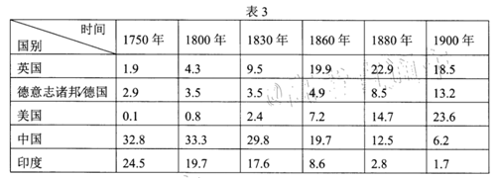
从表中可以得出的结论是
A.18世纪中国经济引领世界潮流 B.西方列强争夺世界市场矛盾尖锐
C.工业化浪潮缩小了东西方差距 D.世界经济中心从亚洲转移到欧美

41.阅读材料，完成下列要求。(25分)
材料一，唐宋时期，在商品经济更高程度发展基础上，一批富民乘势而起，形成了“富
民社会”。顾名思义，“富民”是占有财富的人。但就富民来说，“虽田连阡陌，家资钜万，亦只与耕种负贩者同是一等齐民”，没有任何特权。因为没有特权，他们主要通过租佃契约实现对耕种者的剥削。伴随国家赋税的征收方式和乡里制度的变革，富民逐渐成为乡村控制的主要力量。中国社会也向流动化、市场化、平民化方向发展。“富民社会”之后，从理论上说,随着商品经济更高程度的发展，市民阶层逐渐壮大，社会将进入“市民社会”但具体就中国历史的发展而言，明清时期是否已经形成一个市民阶层还是值得慎重研究的大问题。
——摘编自林文勋《中国古代富民社会”的形成及其历史地位》
材料二14 世纪末，经过三、四个世纪的发展，西欧农民经济社会生活状况已大为改
观。在此情况下，西欧农村分化出-批精英分子:富裕农民的兴起。“通常他们有相当于六、
七年收入的储蓄。他们有很多家畜，很好的家具、器皿，有三、四床鸭鹅被，有地毯、银盐
罐、高脚酒杯、一两打的汤匙。”在英国，通过大面积承租领主自营地或者蚕食小农。到16
世纪，50%以上耕地已经集中到他们手中。以此为基础，富农在地方事务中的领袖作用令人
瞩目。为了打赢一场官司，他们“不惜每人花20英镑，以斗垮-一个不受欢迎的领主”。他们.改变着乡村的经济和政治生活，也改变着他们自身。显然他们是一个崭新阶层的前身，一代新人呼之欲出。
——摘编自侯建新《社会转型时期的西欧与中国》
(1)根据材料一、二并结合所学知识，概括中英两国富民阶层的共同特点。(7 分)
(2)根据材料一并结合所学知识，说明唐宋时期富民阶层兴起产生的重要影响。(8 分)
(3)根据材料并结合所学知识，分析指出富民阶层在中英两国命运不同的原因。(10 分)
42.阅读材料，完成下列要求。(12 分)
材料 我国历史教科书一直重视国防教育,表 4是统编历史教科书涉及到的中国近代史
国防教育的部分史事。
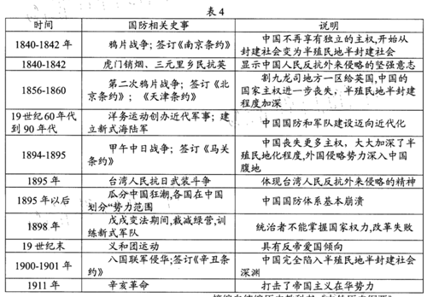
——摘编自统编历史教科书《中外历史纲要》
根据材料并结合所学知识，围绕历史教科书中国国防教育拟定一个论题，并予以阐述。
(要求:论题明确，持论有据，论证充分，表达清晰。)

45. [历史--选修1:历史上重大改革回眸] (15分)
材料 明治政府大力 倡导欧美式教育方针,要求华族、士族、平民及妇女等“一般人民”
的子弟“必须从事于学也”，强制贯彻的“国民皆学”方针的政策。对于幕府时代的各种教育设施，明治政府加以重新编组和改造,以资利用。幕府创立的昌平黉、开成所、医学所等高级教育机构,几经改组、调整,在1877年4月合并为拥有法学、理学、文学、医学等4学部的东京大学;诸藩设置的280余所藩校被改设为中学;万余所寺子屋被改造成小学。在以上各类学校中,四民子女无差别地成为同校、同班的同学，接受教材划一的新式教育。武士长期垄断、身份等级差别鲜明的旧文化教育体制,成为历史的陈迹。
——摘编自宋有成《新编日本近代史》
(1)根据材料，概括明治维新在推行教育改革方面的特点。(7分)
(2)根据材料并结合所学知识，简析材料中明治维新教育改革的意义。(8 分)
46. [历史--选修4: 中外历史人物评说] (15分)
材料 汉魏之际， 我国书法艺术发展到一个光辉灿烂的阶段。书家名人也应运而出，其
中以钟繇最为著，他的书法风靡魏晋。王羲之家族也以善书著称。据记载，东晋书家中的“八
王”，琅琊王氏占去六人。这种时代与家风，使王羲之自幼受到薰陶。他七岁开始学习书法。
十一岁时，对历代笔论已心领神会。长大以后，阅历渐广，特别是看到李斯、蔡邕、张旭等
人真迹后，勤学苦练，用心钻研，他终于熔各家于一炉，成为一代书圣。他的草楷结合的仁
书，实现了书法的实用性和艺术的完美性的结合。承前启后，并成为隋唐以来书法发)
流。他对传统性的程式笔法进行改革，创造了富有表现力的书写方法，使其绚丽异常
不多采，赋予了书法生命力。唐太宗在《晋书》给予王羲之的书法极高评价:“详察古今,，
精篆素，尽善尽美，其惟王逸少乎!”
——摘编自 白寿彝《中国通史》
(1)根据材料并结合所学知识，概述王羲之在书法史上的贡献。(6 分)
(2)根据材料并结合所学知识，简要分析王羲之，成为一代书圣的原因。(9 分)

